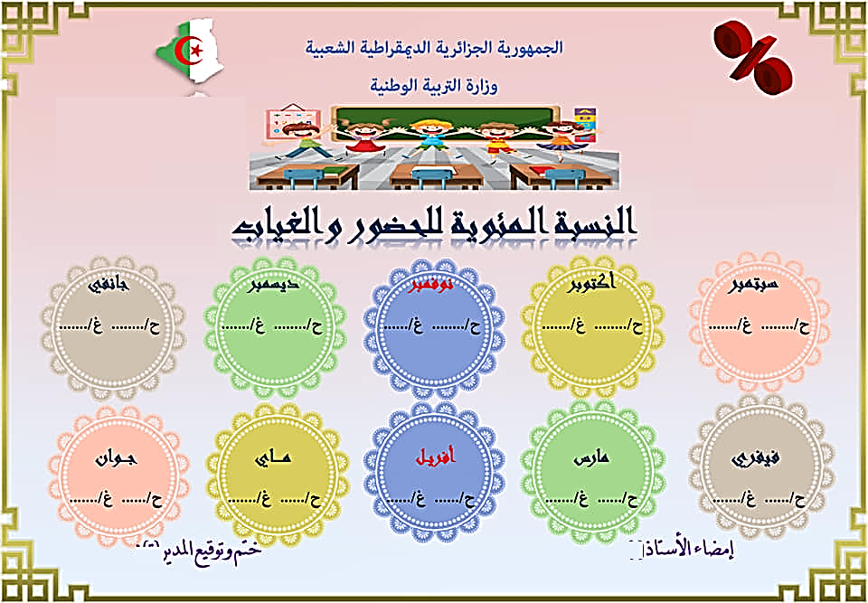
السنة الدراسية: 2025/ 2026
المستوى :السنة الرابعة ابتدائي –أ-
الأسـتـاذ : ...........................
مـديرية التـربية لـولايـة الــوادي
مقاطعة :...................................
ابتائية:...................................

